Всемирный день сердца
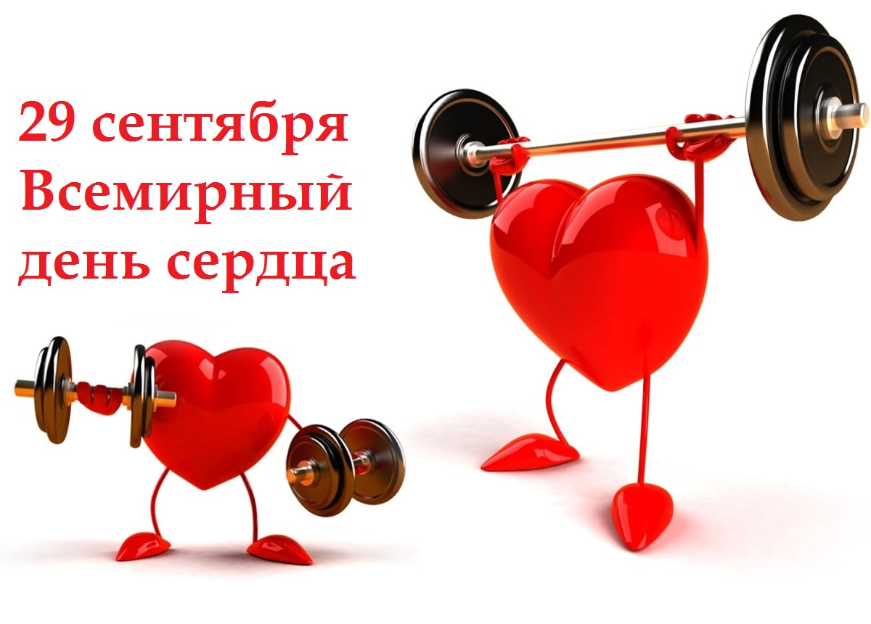

Всемирный день сердца впервые был организован в 1999 году по инициативе Всемирной федерации сердца. Эту акцию поддержали Всемирная организация здравоохранения (ВОЗ), ЮНЕСКО и другие значимые организации. В России этот день и следующая за ним неделя называются Российской национальной неделей здорового сердца.
Цель Дня — повысить осознание в обществе опасности, которая вызвана эпидемией сердечно-сосудистых заболеваний в мире, а также инициировать всеобъемлющие профилактические меры в отношении ишемической болезни и мозгового инсульта во всех группах населения. Всемирный день сердца проводится под девизом «Сердце для жизни».
Под сердечно-сосудистыми заболеваниями понимают группу болезней сердца и кровеносных сосудов, в которую входят: ишемическая болезнь сердца; болезнь сосудов головного мозга; болезнь периферических артерий; ревмокардит; врожденный порок сердца; тромбоз глубоких вен и эмболия легких. В настоящее время сердечно-сосудистые заболевания являются главной причиной смерти и инвалидности в мире — ежегодно они уносят более 18 миллионов человеческих жизней
К факторам риска возникновения ССЗ и инсульта относят: повышенное кровяное давление, высокий уровень холестерина и глюкозы в крови, курение, недостаточное потребление овощей и фруктов, повышенный вес, ожирение и низкую физическую инертность. Нездоровый образ жизни, который приводит к развитию сердечно-сосудистых заболеваний, чаще всего формируется в детском и подростковом возрасте, а с возрастом риск сердечно-сосудистых заболеваний только повышается. Поэтому профилактику следует начинать с самого детства.
Помимо здорового образа жизни, в современном обществе необходимо развивать и культуру здоровья, которая включает регулярное медицинское наблюдение для раннего выявления заболеваний и факторов риска их развития, навыки борьбы со стрессом, и приемы сохранения здоровья в условиях агрессивной окружающей среды и ухудшения экологической ситуации.
По данным Всемирной федерации сердца, 80% случаев преждевременной смерти от инфарктов и инсультов можно предотвратить, если вести здоровый образ жизни, контролировать употребление табака, питание и физическую активность.
Во Всемирный день сердца силами медицинских организаций в партнерстве с ВОЗ и Всемирной федерацией сердца проводятся мероприятия практически во всех станах мира. Еще Гиппократ отмечал, что гимнастика, физические упражнения, ходьба должны прочно войти в повседневный быт каждого, кто хочет сохранить работоспособность, здоровье, полноценную и радостную жизнь.

ОГБУЗ "Центр общественного здоровья и
медицинской профилактики города Старого Оскола"
Отдел организации медицинской профилактики
Заведующий отделом врач-методист
Мохова Ольга Ивановна

